МДК.03.01 Окрашивание волос
Урок № 36
Дата: 23.03.2020 Курс: 2 Группа: 321
Тема занятия: Технология окрашивания волос с рассеянной сединой. Составление формул окрашивания
Цель: изучить технологию окрашивания волос с рассеянной сединой, научиться составлять формулы окрашивания седых волос.
ЛЕКЦИЯ
Т.Ю.Шаменкова. Технология выполнения окрашивания волос и химической (перманентной) завивки. Учебник. Москва, 2018
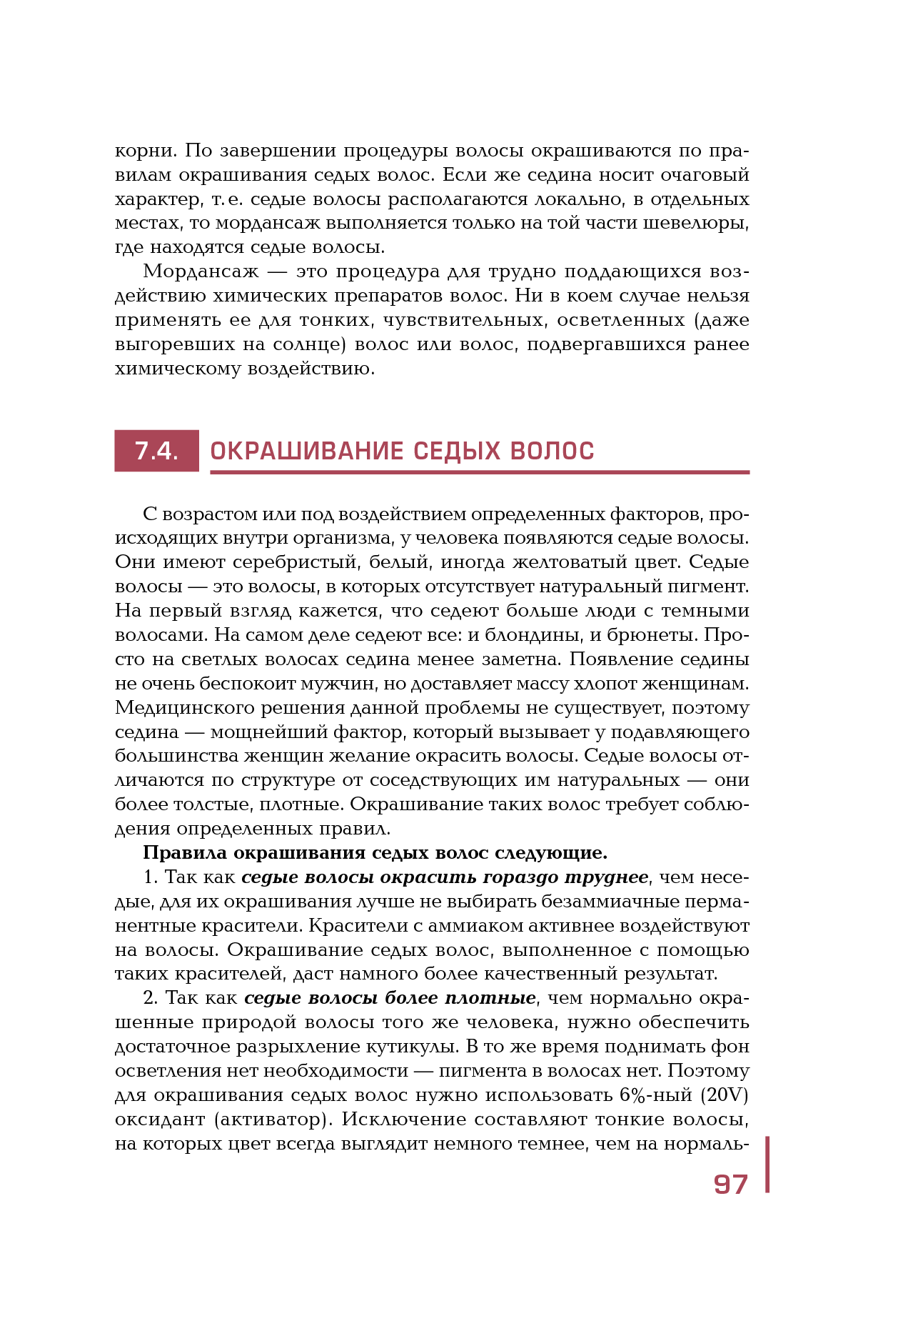

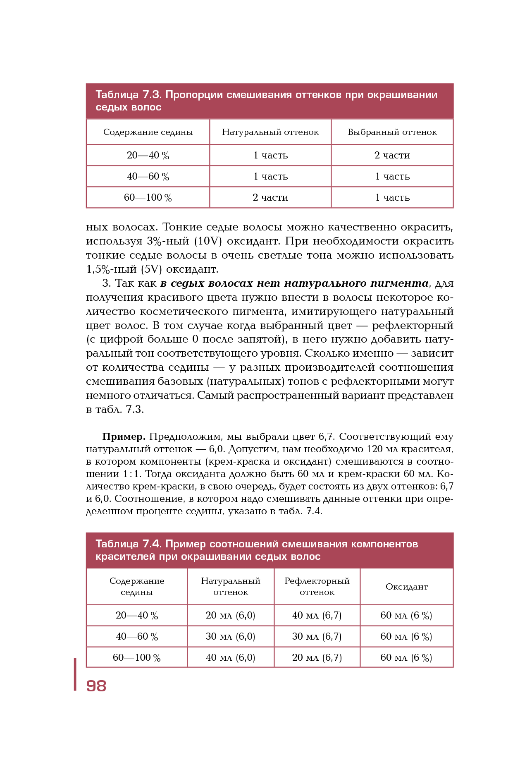

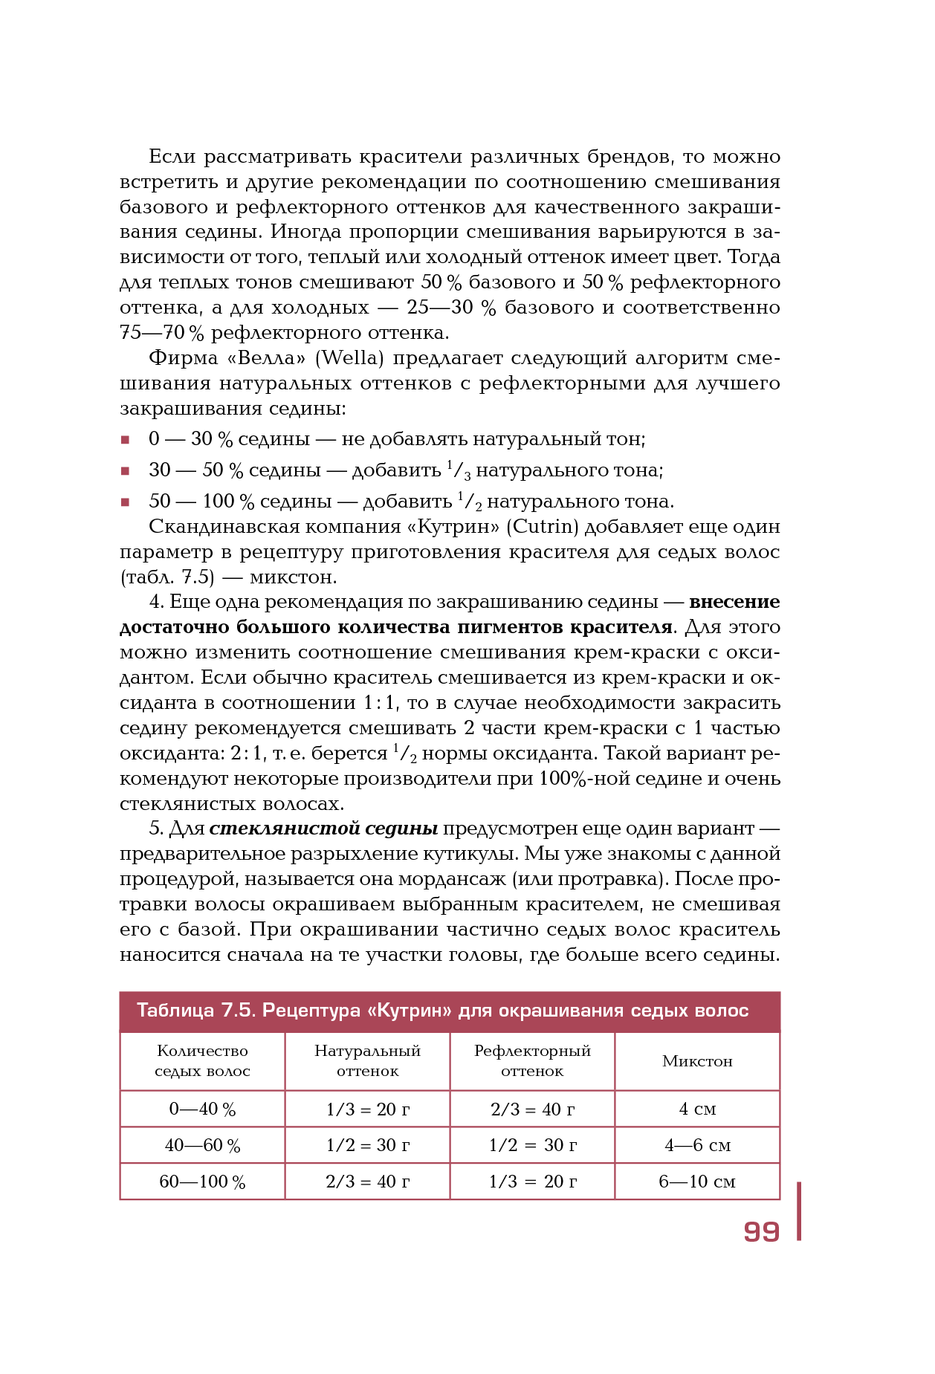

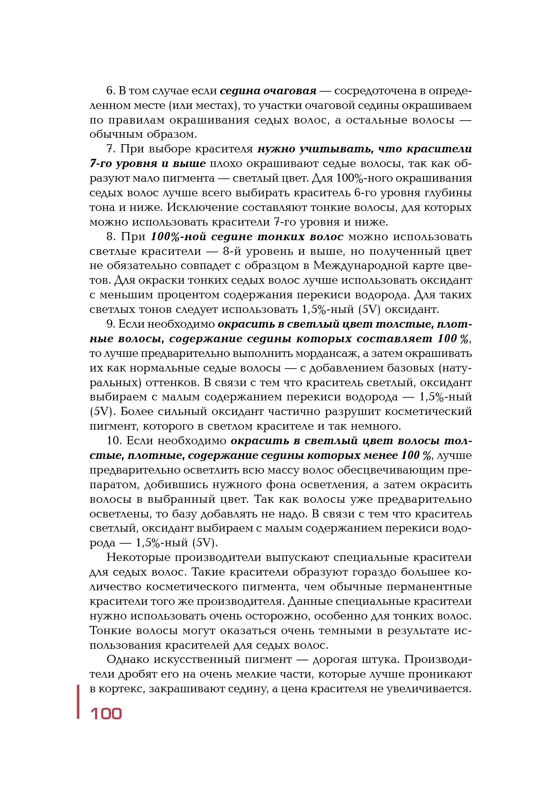
Формулы окрашивания
При рассеянной седине окрашивание выполняется в два этапа:
1этап – мордансаж: окси 6% наносят на сухие волосы на 5-10 мин, затем волосы подсушивают феном.
2 этап- волосы окрашивают оксидативным перманентным красителем:
F- нат.база 5.0- 5.0+5.36+окси 6%; 1:1- 5.36 (при седине 50%)
30г+30г + 60г = 120г
F- нат.база 5.0- 5.0+5.36+окси 6%; 1:1- 5.36 (при седине 100%)
40г+20г + 60г = 120г
Домашнее задание: выучить учебник стр.97-100, составить формулы окрашивания для рассеянной седины.

Урок № 37
Дата: 23.03.2020 Курс: 2 Группа: 321
Тема занятия: Варианты неудачного окрашивания волос, причины, меры их предупреждения и способы исправления.
Цель: изучить варианты неудачного окрашивания волос, причины, меры их предупреждения и способы исправления.
ЛЕКЦИЯ
Т.Ю.Шаменкова. Технология выполнения окрашивания волос и химической (перманентной) завивки. Учебник. Москва, 2018
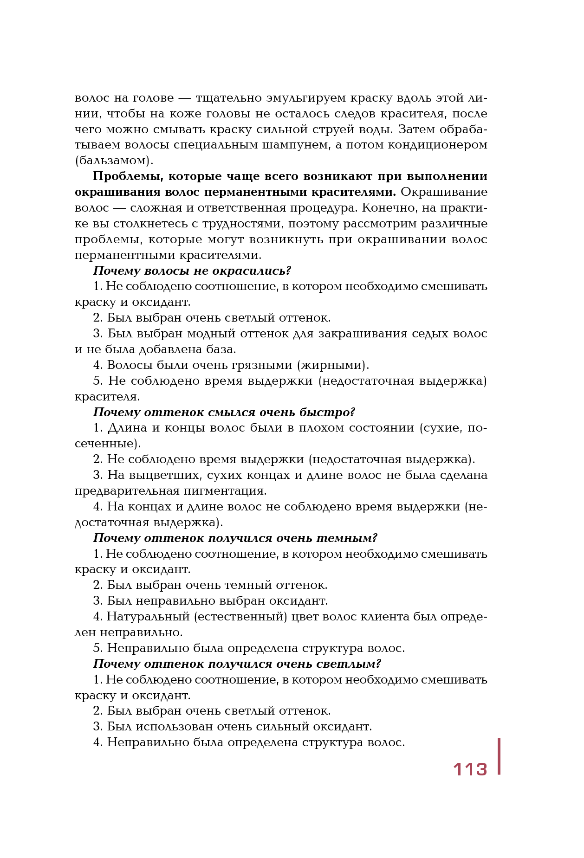

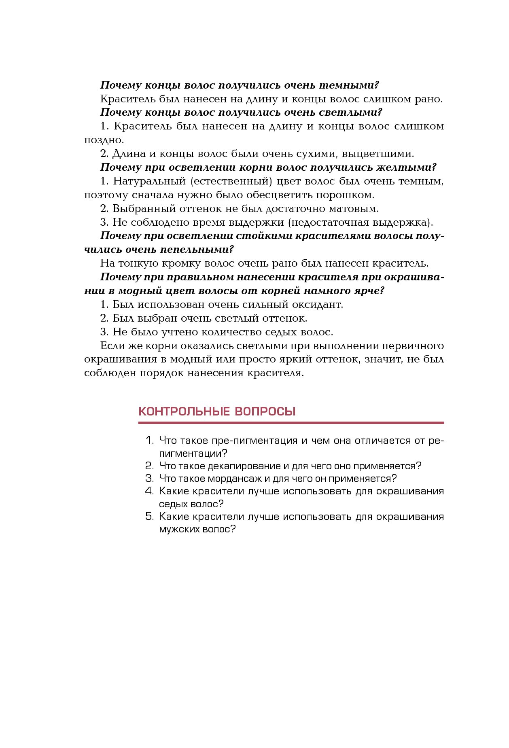
Домашнее задание: выучить учебник стр.113-114, ответить на вопросы.

МДК.03.01 Окрашивание волос
Урок № 38
Дата: 23.03.2020 Курс: 2 Группа: 321
Тема занятия: Практическое занятие № 7

Тема: Составление рецептур красящих составов для окрашивания седых волос.
Цель: - освоение ПК 3.2. Выполнять окрашивание и обесцвечивание волос;
- формирование у обучающихся знаний и умений составления рецептур красящих составов для окрашивания седых волос;
- формирование у обучающихся интереса к профессии;
- развитие умения логически мыслить, сравнивать, делать выводы.
Методическое обеспечение: задания для выполнения практического занятия

Содержание занятия
Составление рецептур красящих составов для окрашивания седых волос.
Задание № 1.
В тетради составить формулы окрашивания с учетом индивидуальных особенностей клиента:
- с очаговой сединой;
- с рассеянной сединой.
Методические указания
Определить группу и цвет волос, процент седины и ее вид; продумать процедуру подготовки седых волос к окрашиванию (мордансаж, препигментация), подобрать процент оксигента, составить пропорцию смешивания краски с окислителем, а также пропорцию смешивания натуральной базы с желаемым цветовым нюансом.

По результатам занятия сделать вывод.
Контрольные вопросы
- во сколько этапов выполняется окрашивание седых волос?
- для какой седины используют мордансаж?
- какой процент оксигента используется для стекловидной седины?
- назовите время выдержки окислителя при выполнении мордансажа?

Домашнее задание: подготовить отчёт.

ИНСТРУКЦИЯ № 7
для проведения практического занятия № 7

1. Тема занятия: Составление рецептур красящих составов для окрашивания седых волос.
2. Рабочее место: аудитория
3. Продолжительность занятия: 3часа
4. Цель проведения занятия: освоение ПК 3.2. Выполнять окрашивание и обесцвечивание волос; формирование у обучающихся знаний и умений составления рецептур красящих составов для окрашивания седых волос.
5. Материально – техническое оснащение рабочего места:
задания для выполнения практической работы, тетради.
6. Краткие сведения по теоретической части занятия.
Технология окрашивания седых волос. Составление рецептур красящих составов с учетом индивидуальных особенностей клиента (очаговая седина, рассеянная седина).
7. Содержание и последовательность выполнения задания.
Выполнение практического задания
Составление рецептур красящих составов с учетом индивидуальных особенностей клиента.
8. Методические указания по выполнению и оформлению.
Задание № 1.
В тетради составить формулы окрашивания с учетом индивидуальных особенностей клиента:
- с очаговой сединой;
- с рассеянной сединой.
Методические указания
Определить группу и цвет волос, процент седины и ее вид; продумать процедуру подготовки седых волос к окрашиванию (мордансаж, препигментация), подобрать процент оксигента, составить пропорцию смешивания краски с окислителем, а также пропорцию смешивания натуральной базы с желаемым цветовым нюансом.
По результатам занятия сделать вывод.
Контрольные вопросы
- во сколько этапов выполняется окрашивание седых волос?
- для какой седины используют мордансаж?
- какой процент оксигента используется для стекловидной седины?
- назовите время выдержки окислителя при выполнении мордансажа?

9. После практического занятия обучающийся должен:
Знать: составление рецептур красящих составов с учетом индивидуальных особенностей клиента, технологию окрашивания седых волос (очаговая седина, рассеяная седина).
Уметь: составлять формулу окрашивания седых волос, выполнять окрашивание седых волос (очаговая седина, рассеяная седина).
10. Домашнее задание: подготовить отчёт.

